Protocole de récolte des données

# Explication de l’expérience

Déclaration d’Helsinki

* Décrire les exercices réalisés pendant l’expérience (durées, mouvements, nombre de répétitions, temps de repos)
* Décrire les données captées et l’utilisation qui en sera faite
* Décrire les risques de l’expérience (aucun ?)
* Demader un accord signé de participation à l’expérience

Prendre en compte les caractéristiques phisique de du sujet (age, genre, taille, poid, main dominante)

Montrer chaque exercice avant de mettre le casque

# Mise en place

## Placement des électrodes EMG

7 Zones préidentifiées + 7 zones qui formes un bracelet + 2 zones avec une activité différentes des 14 autres

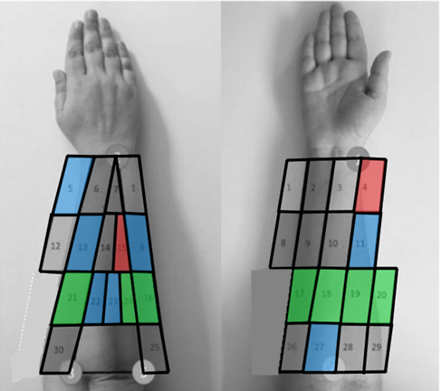

# Récolte des données

4 exercices

Faire un enregistrement séparé pour chaque exercices

Permettre une pose entre chaque exercice pour la fatigue musculaire

## Contraction volontaire maximale

8 movements

* Flexion and extension of the wrist
* Flexion and extension of the fingers
* Pronation of the forearm
* 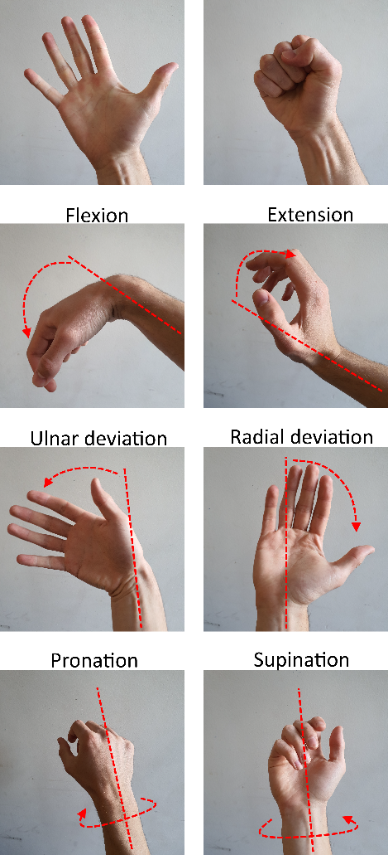Ulnar and radial deviation of the wrist

Tenir chaque pose pendant plusieurs secondes avec une pose sur une position neutre entre chacune

Changement de pose lent

Ne pas plier les doigts pendant la pose (sauf flexion des doigts)

Ces mouvements ne serviront que à normaliser l’amplitude des signaux EMG. Il n’y a donc pas besoin d’un grand nombre de réalisations. Une seule réalisation suffit mais chaque pose doit être tenue assez longtemps pour pouvoir les identifier dans le dataset.

L’instruction de réaliser ces mouvements peut être envoyée depuis l’ordinateur distant grâce à la commande “mvc”

## Langue des signes

Basé sur le langage des signes Taïwanais composé de 50 signes. 25 de ces signes ont été enregistrés dans le programme. Ils ont été choisi de manière à être tous reconnaissables par la librairie Unity de reconnaissance des poses, facilement réalisables et assez différents pour ne pas semer de confusion dans le dataset.

Afin de pouvoir réaliser un modèle de régression ayant une bonne précision, chaque mouvement devra être réalisé un grand nombre de fois (150 à 200 fois)

Les mouvements enregistrés sont donnés avec leur numéro dans l’image suivante :

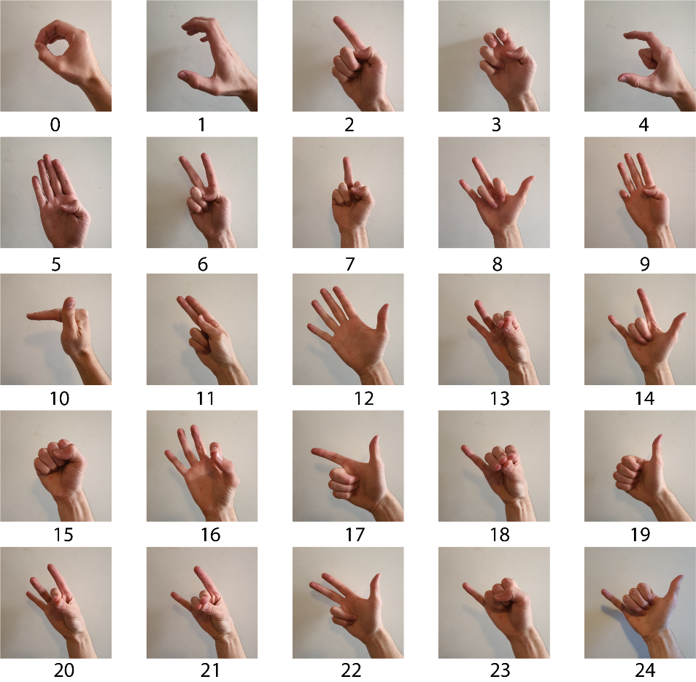

L’instruction des mouvements à réaliser ainsi que le nombre de répétitions peut être envoyé depuis l’ordinateur distant grâce à la commande « sign». Il devra ensuite donner le smobre de répétition de la séquence et les mouvements qu’il souhaite dans la séquence.

Cette séquence de gestes devra être réalisé par le sujet.

La casque VR indique au sujet quel mouvement réaliser par grâce à une photo.

Lorsqu’il détecte la pose, il demande de la tenir 1 seconde (le but est d’enregistrer l’activité lors du mouvement et lors de la tenue de la pose)

Ensuite, le sujet reprend une pose neutre pendant 1 secondes

L’ordre des poses dans une séquence ne change pas pour encourager les mouvements inconscients.

Pendant qu’il réalise les mouvements, le sujet doit bouger l’avant bras le moins possible.

Le sujet pourra réaliser la même séquence de geste avec le bras soit en supination soit en pronation

## Mouvement libres

Le sujet bouge des doigts comme il le veut et à n’importe quel vitesse.

Les mouvements non réguliers sont encourégés et larges.

Le sujet peut bouger l’avant bras.

Le bouton rouge sur la table en VR permet de faire apparaître des objets physiques avec lesquels le sujet peut intéragir afin de réaliser des mouvements plus naturels

L’instruction de réaliser ces mouvements libre peut être envoyée depuis l’ordinateur distant grâce à la commance « freemove »